Wichtige Förderung des digitalen Unterrichts an der EKS
(TIP Verlag Südhessen, 18.09.2020, Benjamin Kloos)
BÜRGERSTIFTUNG BÜRSTADT: Erneut konnten 20 Tablets übergeben werden / Förderverein finanziert Schutzhüllen und Gravur
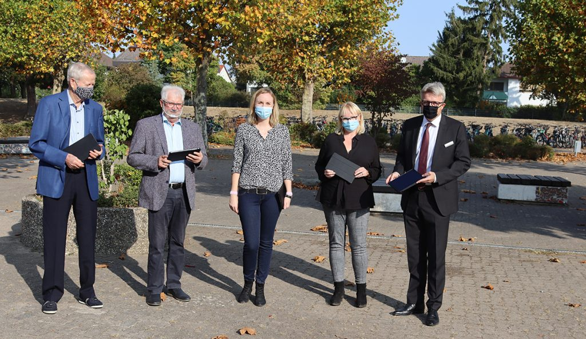
Große Freude herrschte bei EKS-Schullteiterin Stephanie Dekker (2.v.r.) und der EKS-IT-Beauftragten Theresa Palz (Mitte): Die Bürgerstiftung Bürstadt, vertreten durch den Vorsitzenden Peter Tschirch (l.), Hans-Jürgen Brems (2.v.l.) und Claus Diehlmann (r.), spendete weitere 20 Tablets für den digitalen Unterricht. Foto: Benjamin Kloos

BÜRSTADT – Die Digitalisierung der Schulen schreitet gerade in Zeiten der Corona-Krise mit großen Schritten voran. Große Freude herrschte daher am Freitag bei der Schulleiterin der Erich-Kästner-Schule, Stephanie Dekker, und der IT-Beauftragten der EKS, Theresa Palz: Denn die Bürgerstiftung Bürstadt hat zum zweiten Mal 20 Tablets zur Förderung des digitalen Unterrichtes zur Verfügung gestellt.

„Die Bürgerstiftung freut sich, dass es uns dank einer großzügigen Spende der Raiffeisenbank Ried sowie einer Privatperson möglich ist, diese weiteren Tablets an die EKS übergeben zu können”, betonte der Vorsitzende der Bürgerstiftung, Peter Tschirch. Bei der Privatperson handelt es sich um Hans-Jürgen Brems, der anlässlich seines Geburtstages das ihm geschenkte Geld für das sinnvolle und wichtige Projekt spendete. „Die Digitalisierung der Schulen liegt uns am Herzen, denn die Schüler von heute sind die Mitarbeiter in der Wirtschaft von morgen. Deshalb sollten sie gut ausgebildet sein. Die EKS ist für uns erst der Anfang, denn es besteht auch an den Grundschulen – der Astrid-Lindgren-Schule in Bobstadt und der Schillerschule in Bürstadt – noch Bedarf. Wir hoffen daher, dass sich Bürstädter Unternehmen bereit erklären, weitere Mittel zur Verfügung zu stellen, damit wir auch den weiteren Bürstädter Schulen bei der Digitalisierung helfen können. Die Bürgerstiftung ist gerne behilflich, Spenden an die richtige Stelle zu bringen”, hofft Peter Tschirch auf weitere Unterstützer.

Hans-Jürgen Brems ergänzte mit Blick auf die wieder ansteigenden Corona-Infektionen, dass „es im Fall eines möglichen weiteren Lockdowns wichtig ist, dass die Schüler in Kontakt mit ihrer Schule treten können. Dies ist mir auch gerade als Privatperson wichtig.”

Doch nicht nur die Bürgerstiftung, auch der Förderverein der Schule hat einen wichtigen Beitrag im Rahmen der Anschaffung der neuen Tablets geleistet – denn dieser übernahm die Finanzierung der Schutzhüllen und der diebstahlsicheren Gravur.

Schulleiterin Stephanie Dekker dankte der Bürgerstiftung und dem Förderverein: „Das ist ganz toll für uns, denn so können wir den Kindern direkt helfen!” Die Tablets werden über die Mediothek des Schule ausgeliehen, wobei im Vorfeld die Klassenlehrer erfragt hatten, welche Schüler kein entsprechendes technisches Gerät zu Hause haben. „Insgesamt handelt es sich um 35 Schülerinnen und Schüler, die sich nun die entsprechenden Tablets ausleihen können”, so Stephanie Dekker, die erläuterte, dass auch weiterhin digital gearbeitet wird: „Damit die Kinder in der Thematik bleiben, wird mindestens einmal pro Woche eine Aufgabe über Microsoft Teams gestellt.” Dabei sieht sie in den Tablets einen klaren Vorteil gegenüber Laptops oder PCs – denn durch den Umgang mit Smartphones sind sie auch mit dem Aufbau der Tablets sehr vertraut. Wichtig war der EKS, dass die Tablets für nicht-jugendfreie Inhalte gesperrt sind, worum sich Theresa Palz gekümmert hat. Auch dies sorge leider für Folgekosten, für die Sponsoren gerne gesehen sind, ergänzte Stephanie Dekker. Und Theresa Palz betonte abschließend: „Diese Spende kommt bei den Kindern an, die wirklich diese Unterstützung brauchen!” Benjamin Kloos

